МДОУ «Детский сад № 182»
Консультация для родителей.
«Упражнения для развития мелкой моторики рук».
Воспитатель: Цаплина А.Л.
Уважаемые родители!
Уровень развития мелкой моторики – один из показателей интеллектуальной готовности к школе и именно в этой области дошкольники испытывают серьезные трудности. Поэтому работу по развитию мелкой моторики нужно начинать, задолго до поступления в школу, а именно с самого раннего возраста. Целенаправленная, систематическая и планомерная работа по развитию мелкой моторики рук у детей раннего возраста способствует формированию интеллектуальных способностей, положительно влияет на речевые зоны коры головного мозга, а самое главное – способствует сохранению физического и психического здоровья ребенка, поэтому необходимы разнообразные физические упражнения.
Предлагаю Вам некоторые варианты упражнений для развития мелкой моторики рук:
- Разрывание на мелкие кусочки.
- Обрывание листа бумаги.
- Собирание бусинок на нить.
- Скатывание шариков из пластилина, сплющивание их.
- «Волшебные спички»(Выкладывание по образцу) .
- Игры с крупными семенами.
- Выкладывание мозаики
- Складывание разрезных картинок.
- Рисование по шаблону.
- Детям нравиться демонстрировать свою силу (попросите крепко сжать вашу руку) .
- Пальчиковый театр.
МАССАЖ РУК
- Массаж ладоней и пальцев рук (растирание от подушечки к основанию).
- Массаж бусами (перебирание пальцами бус).
- Массаж ладоней шестигранным карандашом (перемещать от основания ладоней к кончикам пальцев).
- Массаж пальцев рук колечками (надевание на каждый палец по очереди).
- Массаж грецкими орехами (катать между ладонями, пальцами) .
- Массаж массажным мячиком.
- Массаж каменными, металлическими шариками.
Пальцы рук могут играть, изображать животных, они любят соревноваться, массаж. Играть с пальцами можно дома, на улице, в гостях и в транспорте. Исходные положения можно выбирать разные: стоя, сидя, лёжа.
Заданий и упражнений, направленных на развитие мелкой моторики очень много. Включайте фантазию и придумывайте сами.
Но главное - учитывайте индивидуальные особенности каждого ребёнка, его возраст, настроение и желание.
Давайте вместе учить и развивать наших детей в игровой форме.
«Руки учат голову, затем поумневшая голова учит руки, а умелые руки снова способствуют развитию мозга». И. ПАВЛОВ

«Влияние развития мелкой моторики на формирование элементарных математических представлений у детей дошкольного возраста»

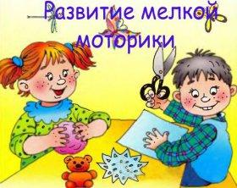

” Истоки способностей и дарований детей – на кончиках пальцев. От них идут тончайшие ручейки, которые питают источник творческой мысли. Другими словами: чем больше мастерства в детской руке, тем умнее ребенок.”
В. А. Сухомлинский
Доказано, что специальная работа по формированию мелкой моторики пальцев рук благотворно влияет на процесс развития речи, способствует улучшению артикуляционных движений, подготовки кисти руки к письму, а также мощным средством, повышающим работоспособность коры головного мозга и, следовательно, уровня развития мышления, памяти и внимания.
Родителей и педагогов всегда волновал вопрос: как обеспечить полноценное развитие ребенка в дошкольном возрасте, как правильно подготовить его к школе? Одним из аспектов этой проблемы является развитие мелкой моторики и координации движений пальцев рук. Учеными доказано, что развитие руки находится в тесной связи с развитием речи и мышления ребенка.
Уровень развития мелкой моторики – один из показателей интеллектуальной готовности к школьному обучению. Обычно ребенок, имеющий высокий уровень развития мелкой моторики, умеет логически рассуждать, у него достаточно развиты память и внимание, связная речь.
Мелкая моторика – это совокупность скоординированных действий мышечной, костной и нервной систем человека, зачастую в сочетании со зрительной системой в выполнении мелких, точных движений кистями и пальцами рук и ног.
Весь комплекс упражнений по развитию мелкой моторики руки можно разделить на три составляющие:
1. пальчиковая гимнастика;
2. отработка элементарных графических навыков, работа в тетрадях, прописях;
3. упражнения для пальцев и кистей рук с использованием различных предметов.
Мелкую моторику рук развивают:
- Массаж кистей рук.
- Пальчиковая гимнастика.
- Пальчиковые игры: со стихами, скороговорками, счетными палочками.
- Пальчиковый театр.
- Рисование по трафаретам.
- Штриховка.
- Графические диктанты.
- Лабиринты.
- Дорисовка (по принципу симметрии).
- Копирование (по точкам, по образцу).
- Рисование красками различными способами: кистью, пальцем и т.д.
- Раcкрашивание геометрических фигур.
- Специальные упражнения для подготовки руки к письму.
- Аппликация.
- Лепка из глины, пластилина, теста.
- Изготовление поделок из бумаги.
- Изготовление поделок из природного материала.
- Конструирование.
- Плетение.
- Все виды ручного творчества: вязание, вышивание, чеканка и т.д.
Развитие элементарных математических представлений у детей дошкольного возраста имеет большую ценность для интенсивного умственного развития ребенка, его познавательных интересов и любознательности, логических операций (сравнение, обобщение, классификация). Эта тема является одной из сложных и интересных проблем дошкольного образования, так как основы логического мышления закладываются в дошкольном детстве. В современном мире математике отводится ответственная роль в развитии и становлении активной, самостоятельно мыслящей личности, готовой конструктивно и творчески решать возникающие перед обществом задачи. Это обусловлено "математизацией" и "компьютеризацией" всех сфер жизнедеятельности человека.
В программе "Детский сад 2100", которой руководствуются воспитатели нашего дошкольного образовательного учреждения, центральное место в развитии элементарных математических представлений у детей старшей и подготовительной групп занимает начальное математическое развитие, включающее в себя умение наблюдать и сравнивать, сопоставлять, анализировать, выполнять простейшие арифметические действия.
Ознакомление детей с окружающим миром начинается с изучения свойств и признаков предметов. Освоенность таких свойств и отношений объектов, как цвет, форма, величина, пространственное расположение - дает возможность дошкольнику свободно ориентироваться в разных видах деятельности. В связи с этим решаются следующие задачи математического развития детей:
- Развивать эмоциональной отзывчивости детей через игры с математическим содержанием.
- Формировать систему математических знаний, умений и навыков в соответствии с психологическими особенностями детей каждой возрастной группы.
- Формировать приемы логического мышления (сравнения, обобщения, классификации).
- Развивать самостоятельность познания, поощрять проявление творческой инициативы.
- Развивать мелкую моторику и зрительно - двигательную координацию.

В настоящее время большое внимание уделяют изучению влияния пальчиковых игр на развитие мелкой моторики и речи детей дошкольного возраста. А вопрос о влиянии пальчиковых игр на формирование начальных математических представлений остается мало изученным.
У самых разных народов пальчиковые игры были распространены издавна. В Китае распространены упражнения с каменными и металлическими шарами. Регулярные занятия с ними улучшают память, деятельность сердечно-сосудистой и пищеварительной систем, устраняет эмоциональное напряжение, улучшает координацию движений, силу и ловкость рук, поддерживают жизненный тонус. А в Японии хорошо используют упражнения для ладоней и пальцев с грецкими орехами. Прекрасное воздействие оказывает перекатывания между ладонями шестигранного карандаша. И у нас с малолетства учили играть детей в "Ладушки", "Сороку-белобоку", "Козу рогатую".
Рассмотрим роль "пальцевого счета" в развитии количественных представлений на начальном этапе становления математики.
Пальчиковые игры развивают мозг ребенка, стимулируют развитие речи, помогают проявить творческие способности, фантазию, способствуют формированию математических представлений. Одни пальчиковые игры направлены на изучение счета, другие знакомят малыша с названием частей тела и самих пальчиков. В некоторых пальчиковых играх малыш должен действовать сразу двумя руками – это помогает ему лучше ориентироваться в пространстве, осваивать такие понятия, как высоко-низко, право-лево.
I .Пальчиковые игры, направленные на ориентировку
в пространстве, освоение понятий "впереди-сзади", "слева-справа".
1. Серенький козел.
Как то серенький козел в огород поесть зашел.
(Указательные пальцы выпрямлены, пальцы приставлены ко лбу. Идем вперед.)
Посмотрел по сторонам - есть еда и здесь и там.
(Поворачиваемся то в одну, то в другую стороны.)
Под копытами – трава, (Опускаем подбородок)
А над головой – листва. (Поднимаем подбородок вверх.)
Наклонись – капусту кушай, (Наклоняемся вниз.)
А вверху - большие груши (Встаем на носочки, тянемся вверх.)
Сзади огурцы растут, (Поворачиваемся назад.)
Впереди кусты растут. (Поворачиваемся назад)
Слева-молодой лучок, справа –молодой кабачок(Полуобороты влево, вправо)
Здесь- сто ягодок, там- двести ( Наклоны вправо, влево.)
Козлик крутится на месте. (Крутимся)
И, пока он выбирал, Пес его в сарай прогнал. (Наклонив голову, убегаем от пса.)
2. Улитка
В домике она сидит,
Рожки высунув, молчит.
(Улитка раскачивается из стороны в сторону.)
Вот улиточка ползет (Ползет вперед по столу.)
Потихонечку вперед. (Улитка заползает на цветок)
На цветочек заползает,
(Улитка поочередно обхватывает пальцы (лепесточки) второй руки (Цветочек))
Рожки в голову втянула,
(Рука (улитка) сворачивается в кулак (втягивает рожки))
В домик спряталась, заснула.
(Вторая рука (цветочек) закрывается, пряча улитку в ,бутоне.)
II .Пальчиковые игры, направленные на изучение счета.
1. Апельсин
Мы делили апельсин
(левая рука в кулачке, правая её обхватывает)
Много нас – а он – один
Эта долька – для ежа
(правой рукой поочередно разжимаем пальчики на левой руке)
Эта долька – для чижа
Эта долька – для котят
Эта долька - для утят
Эта долька - для бобра
А для волка – кожура!
(встряхиваем обе кисти)
2. Гости
К Кате гости прибежали,
(бежим пальчиками по столу или по полу)
Все друг другу руки жали.
Здравствуй Жора,
(соединяем большой и указательные пальчики)
Здравствуй Жанна,(большой и средний)
Рад Серёжа,(большой и безымянный)
Рад Снежана (большой и мизинец)
Не хотите ль пирожок? ( ладошки складываем вместе)
Может коржик (показываем 2 открытые ладошки)
Иль рожок(2 кулачка ставим друг на дружку)
Вот драже вам на дорожку
(пальчиком тычем в открытую ладошку)
Вы берите понемножку
(несколько раз сгибаем ладошки в кулачки)
Все стряхнули быстро крошки
И захлопали в ладошки!
Интересны упражнения, осложненные решением сопутствующих задач. Например, по стихотворению Ю. Чужака «Покупал баран баранки» можно закреплять обратный счет. На базаре (выставляют кулак)

Спозаранок (ставят ладонь на ребро)
Накупил (показывают ладонь)
Баран (кулак)
Баранок (ребро)
Для барашков (пальцы левой руки «играют»)
Для овечек (пальцы правой руки «играют»)
Десять маковых колечек (показывают 10 пальцев)
Девять сушек,
Восемь плюшек,
Семь лепешек,
Шесть ватрушек,
Пять коржей,
Четыре пышки,
Три пирожных,
Две коврижки
И один калач купил
(показывают соответствующее количество пальцев).
Про себя не позабыл (отрицательное движение головой),
А для женушки – подсолнушки (пальцы обеих рук растопырены, большие пальцы прижаты друг к другу)!
Игра "Часы "
(Садимся на коврик (на колени). Перебираем пальчиками ("бежим") от коленочек до макушки ). Мышь полезла в первый раз Посмотреть, который час. Вдруг часы сказали: "Бом!", (Один хлопок над головой). Мышь скатилась кувырком. (Руки "скатываются" на пол). Мышь полезла второй раз Посмотреть, который час. Вдруг часы сказали: "Бом, бом!" (Два хлопка). Мышь скатилась кувырком. Мышь полезла в третий раз Посмотреть, который час. Вдруг часы сказали: "Бом, бом, бом!" (Три хлопка). Мышь скатилась кувырком.

Игра "Червячки "
Раз, два, три, четыре, пять,
Червячки пошли гулять.

(Ладони лежат на коленях или на столе. Пальцы, сгибая, подтягиваем к себе ладонь (движение ползущей гусеницы), идем по столу указательным и средним пальцами (остальные пальцы поджаты к ладони).
Раз, два, три, четыре, пять,
Червячки пошли гулять.
Вдруг ворона подбегает,
Головой она кивает,
(Складываем пальцы щепоткой, качаем ими вверх и вниз).
Каркает: "Вот и обед!"
(Раскрываем ладонь, отводя большой палец вниз, а остальные вверх).
Глядь - а червячков уж нет!
(Сжимаем кулачки, прижимая их к груди)
Игра "Котята"
(Ладошки складываем, пальцы прижимаем друг к другу. Локти опираются о стол).
У кошечки нашей есть десять котят,
(Покачиваем руками, не разъединяя их).
Сейчас все котята по парам стоят:
Два толстых, два ловких,
Два длинных, два хитрых,
Два маленьких самых
И самых красивых.
(Постукиваем соответствующими пальцами друг о друга (от большого к мизинцу).
Игры пальчиками дают возможность родителям и воспитателям в увлекательной для детей форме и развивать математические представления. А так же, не мало важно, вызвать и закрепить устойчивый интерес у детей у математике. Таким образом, "пальцевый счет" , пальчиковые игры – это наиболее эффективный, интересный и удобный способ формирования математических представлений у детей дошкольного возраста.
Наряду с пальчиковыми играми и упражнениями на координацию движений пальцев руки необходимо использовать в работе с дошкольниками занятия со счетными палочками.
Предлагаемые упражнения развивают не только ручную умелость, ловкость, координацию, но и внимание, воображение, мышление, сообразительность; позволяют закрепить представления о геометрических фигурах, помочь детям овладеть конструктивными навыками и познакомить их с понятием «симметрия». Занятия со счетными палочками полезны и для формирования математических представлений у детей дошкольного возраста. Для этого предлагаются следующие задания: сосчитать палочки, из которых выполнена фигура; если фигура составлена из разноцветных палочек, то сосчитать палочки каждого цвета; сосчитать геометрические фигуры, изображающие предмет, и уголки у фигур; самому придумать и сложить фигуру из заданного количества палочек.
Составление фигур из палочек начинается с простого изображения. В процессе выполнения задания необходимо объяснять ребенку, как называется та или иная фигура, как сложить домик или солнце. Показ образцов изображений сопровождается стихами, загадками, потешками. Это необходимо, для того чтобы у ребенка возникал не только зрительный, но и слуховой образ, а также для поддержания интереса к данному виду деятельности.
Младший дошкольный возраст. Дошкольникам этого возраста необходимо предлагать карандаши, так как им трудно координировать движения рук и пользоваться мелкими предметами. Упражнения выполняются совместно со взрослыми и сопровождаются пошаговыми инструкциями. Дети компонуют из палочек простые геометрические фигуры (квадрат, треугольник, прямоугольник), а также изображения несложных предметов (забор, дорожка, окно и т.п.). Обязательным условием является рассматривание полученного изображения и называние предмета.
Средний дошкольный возраст. Изображения, предлагаемые детям, усложняются (состоят из двух-трех частей). Это может быть телевизор, ежик, флажок и др. В этом возрасте детям выдаются разноцветные счетные палочки. Педагог перед выполнением задания решает вместе с детьми, как можно составить ту или иную фигуру, и результаты детской деятельности рассматриваются и анализируются.
Старший дошкольный возраст. Предлагаемые фигуры усложняются: теперь они состоят из большого количества элементов, которые дошкольники могут объединить небольшим сюжетом. Дети уже в состоянии самостоятельно выполнять задания. Дошкольникам старших групп можно предложить спички (со срезанной серой). Это усложняет задачу: от детей требуются более четкие движения рук и пальцев. Обязательным условием остается анализ результатов деятельности. В этом возрасте дошкольникам предлагается составить фигуры из заданного количества спичек, что способствует формированию навыков счета. Выполняют дети и творческие задания (по замыслу), дающие возможность проявить свою фантазию. Кроме того, дошкольники играют в игры на развитие внимания с использованием выполненных детьми изображений («Угадай, что изменилось»).
Подготовка дошкольников 6-летнего возраста к письму имеет самостоятельное значение: дети уже способны пользоваться пишущим инструментом и освоить конфигурацию печатных букв. Возможности старших дошкольников расширяются: руки становятся более ловкими, а сами дети самостоятельными. Они способны создавать изображения, состоящие из множества деталей, проводить анализ и синтез изображения, а также придумывать и выкладывать различные фигуры: людей, животных, растения, машины и т.п. Старшим дошкольникам нравится соревнования: каждый самостоятельно выкладывает придуманные им фигуры из заданного количества палочек. Желательно, чтобы фигуры, придуманные каждым ребенком, были сюрпризом для другого, тогда их интереснее сравнивать. Играть можно на время или на использование определенного количества («Кто раньше сложит три фигуры?», «Использовать в фигуре шесть палочек»). Когда фигуры готовы, дети показывают их друг другу, проверяя, сколько палочек использовано, и фигуры с «неправильным» числом палочек не засчитываются.
С готовыми фигурами можно поиграть, например, в игру «Найди, что изменилось»: один ребенок отворачивается, а другой добавляет к солнышку один или два луча; первый, глядя на изображение, должен определить, какие фигуры изменились и как. Возможностей их видоизменять много: можно удлинять или укорачивать вагон и лодку, надевать на людей шляпы, пристраивать дома и т.п. Дети любят эту игру еще и потому, что она дает простор фантазии.
Впоследствии дошкольникам можно предложить палочками «нарисовать» понравившегося героя книги, реконструировать фигуру, что способствует развитию и мышления, и пространственной ориентировки.
СИСТЕМА ИГР И УПРАЖНЕНИЙ СО СЧЕТНЫМИ ПАЛОЧКАМИ
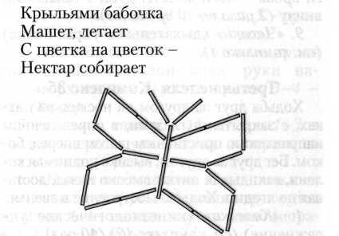 | 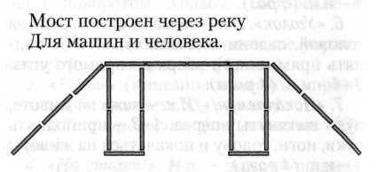
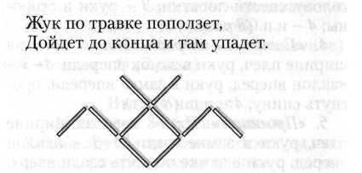 | 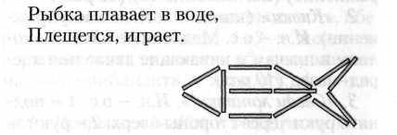
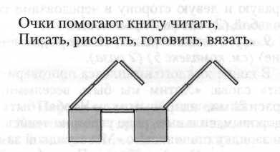 | 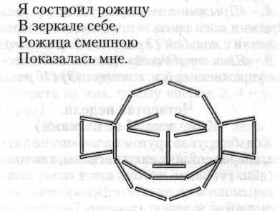
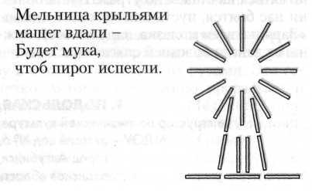 | 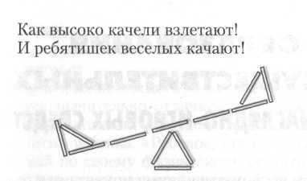
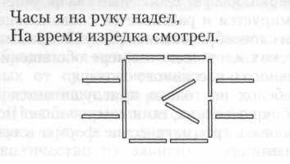 | 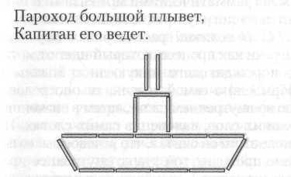
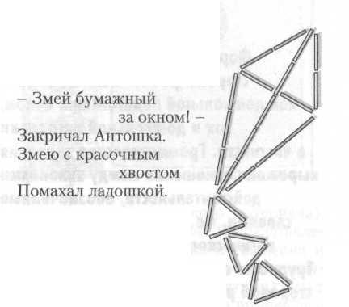 | 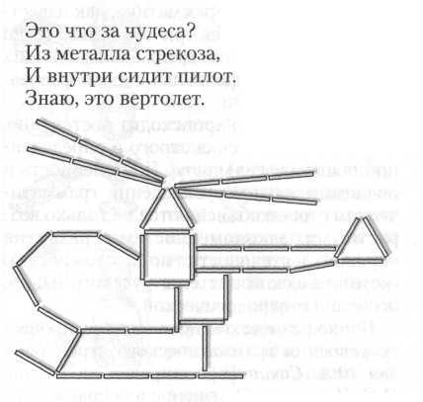
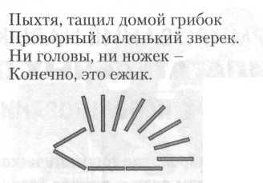 | 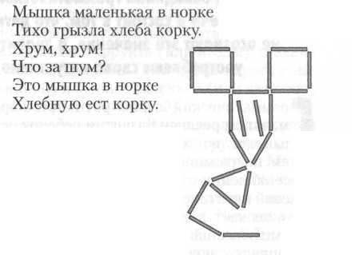
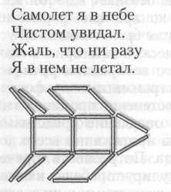 | 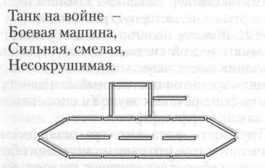
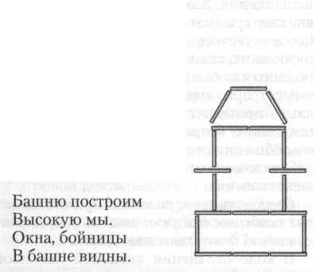

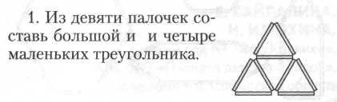 | 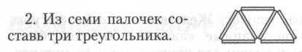
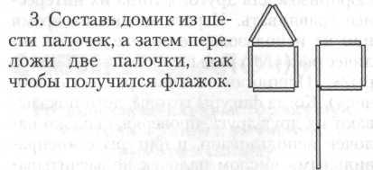 | 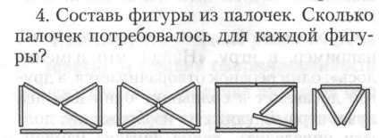
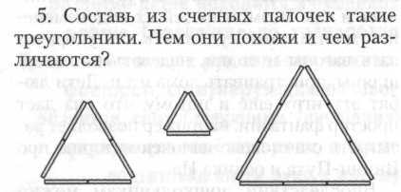 | 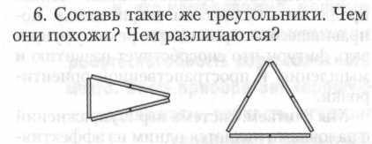
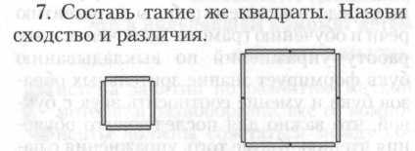 | 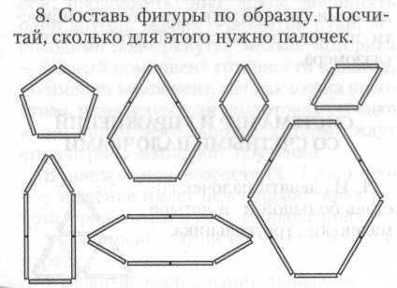
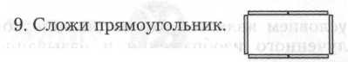 | 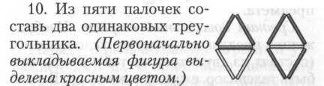
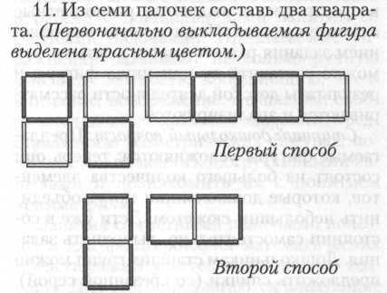 | 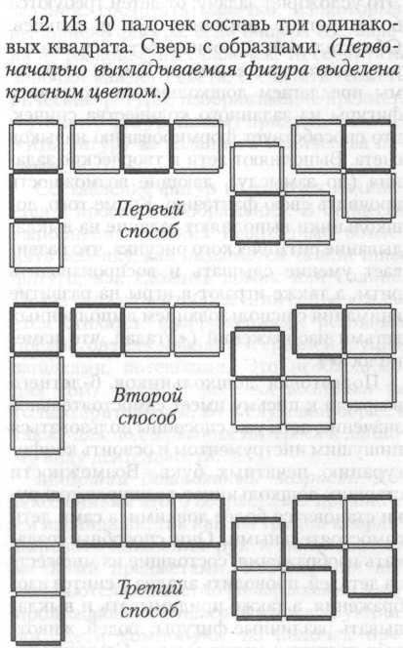
Конец формы

Развивающая игра «Геометрик» — математический планшет своими руками
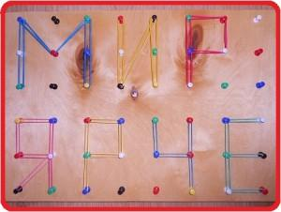
Игра «Геометрик» предназначена для развития пространственного и ассоциативного мышления, воображения, способствует развитию логики, мелкой моторики, помогает постичь азы геометрии, свободно ориентироваться на плоскости, умения действовать по заданному образцу, а так же поспособствует развитию таких качеств, как внимание и усидчивость. Это пособие было изобретено М. Монтессори. Данная игра подойдет для развития детей от 1−3 лет и до .., в зависимости от сложности задания.
С помощью данного планшета можно учить цифры, буквы, геометрические фигуры, «рисовать» различные предметы, узоры, стоить лабиринты, знакомиться с понятиями большой-маленький, научить ребенка ориентироваться в пространстве и выполнять задания по образцу и т.п.
Сделайте данную игру своими руками!
Вам понадобится: Деревянная дощечка, силовые кнопки, линейка, карандаш, резиночки.
Ребенку от 1 года можно предложить планшет 3 на 3 кнопки (всего 9 кнопок).
Ребенку от 2 лет лучше предложить 5 на 5 кнопок (всего 25 кнопок).
Детям старше 3 лет можно не ограничивать пространство и сделать планшет любого размера.
Так же можно сделать планшет «на вырост», лишь ограничивать рабочее пространство согласно возрасту и развитию.
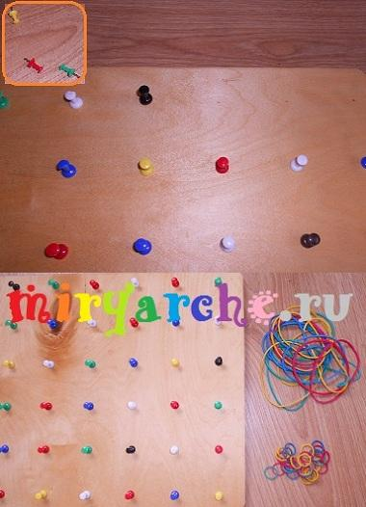
Итак, по порядку:
1. Приготовьте все необходимое (деревянная дощечка, силовые кнопки, линейка, карандаш, резиночки).
2. С помощью линейки и карандаша разметьте деревянную дощечку на квадраты (у нас 5*5 см, можно больше, но делать меньше не советую).
3. В места пересечения линий вставьте силовые кнопки. Для надежности, можно капнуть клей «Момент». Если не хватает сил, чтоб утопить кнопку, воспользуйтесь молотком, но помните, пластмассовая часть кнопки может расколоться. Лишние линии сотрите ластиком.
4. Возьмите резиночки для денег, попробуйте натянуть между штырьков и сразу же зовите ребенка! Играйте, изучайте вместе!!!
Что можно изобразить на схеме? — Различные геометрические фигуры и рисунки из геометрических фигур.

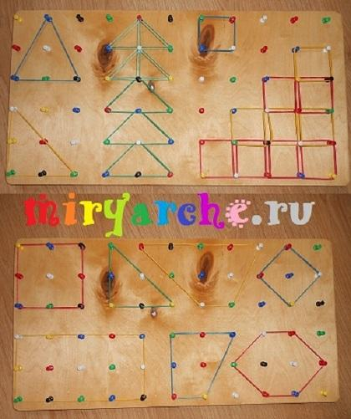.
— Буквы, слова и цифры с примерами.
Используйте готовые знаки «+», «-» и «=». Их сделать можно из толстого картона (гофрокартона) или из листа ДВП, или фанеры. Так же сделайте разные геометрические фигурки, которые помогут точнее передавать желаемый рисунок и чтоб появилось больше возможностей для новых идей.
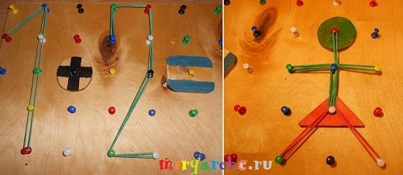 — Различные предметы и узоры. Начните рисовать какой-либо узор одним цветом (например, красным), а ребенок должен продолжить узор другим цветом.
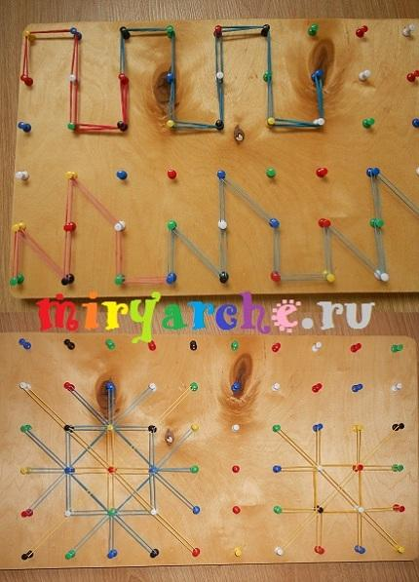
— Лабиринты и симметричные рисунки. — Подберите загадки, сделайте схемы-отгадки, которую ребенок будет рисовать на планшете. Например такие загадки:
От ветра он не прячется,
А, грудь подставив, катится.(Парусник)
Под сосною у дорожки
Кто стоит среди травы?
Ножка есть, но нет сапожка,
Шляпка есть — нет головы.(Гриб)
Летом вырастают, осенью опадают.(Листья)

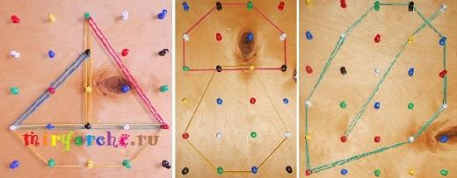
Вставь в замочек, поверни.
Дверь любую отопри
Ростом мал, но так могуч.
Называется он... ( ключ) !
Спал цветок и вдруг проснулся -
Больше спать не захотел.
Шевельнулся, встрепенулся,
Взвился вверх и улетел.( Бабочка)
Мягкие лапки,
А в лапках — цап-царапки.(Кошка)
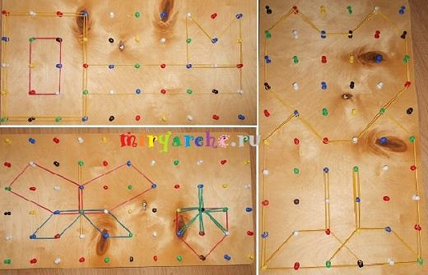
Очищают воздух,
Создают уют,
На окнах зеленеют,
Круглый год цветут.(Цветы)
Плаваю под мостиком
И виляю хвостиком.
По земле не хожу,
Рот есть, да не говорю,
Глаза есть — не мигаю,
Крылья есть — не летаю.(Рыба)
Красна девица
Сидит в темнице,
А коса на улице.(Морковь)
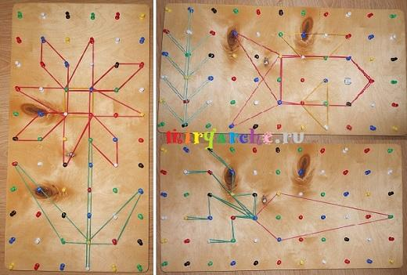
В нём живёт моя родня,
Мне без неё не жить ни дня.
В него стремлюсь всегда и всюду,
К нему дорогу не забуду.
Я без него дышу с трудом,
Мой кров, родимый, тёплый ...(ДОМ).
В чёрном небе до зари
Тускло светят Фонари.
Фонари — Фонарики
Меньше, чем комарики.(Звезды)
— На данном фото показано, как можно на примере геометрика изучать понятия больше-меньше, низкий-высокий.
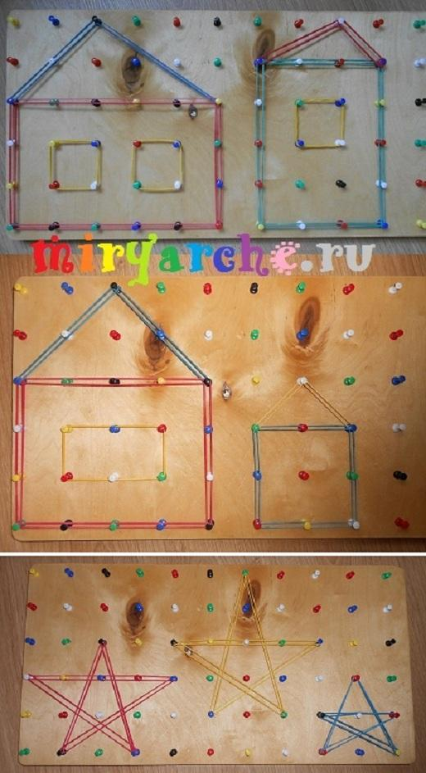
Что за звёздочки резные
На пальто и на платке?
Все сквозные, вырезные,
А возьмёшь — вода в руке.(Снежинки)
Количество схем и сложность зависит от возраста и развития вашего ребёнка.
Если нет желания возится со схемами, то условно поделите готовый планшет пополам, с одной стороны рисуете вы, с другой стороны ребенок должен повторить то, что нарисовано вами. Дайте ребенку возможность тоже побыть учителем, пусть он дает вам задания, а вы будите выполнять. Не забывайте всегда хвалить ребенка, даже за небольшие успехи!!!
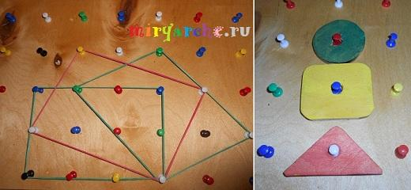
Данный планшет можно использовать не только для занятий, но и для игры! Нарисуйте с помощью резиночек лабиринт-дорожку и пару домиков-гаражей. Возьмите машинки, фигурки зверей, человечков и, повторяя правила дорожного движения, играйте!
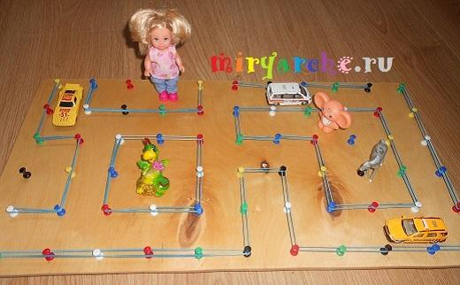
Для данной развивающей игры мы используем два вида резиночек: большие и маленькие. Маленькие резинки растягиваются только между двумя ближними кнопками. Задания пробуем выполнять сначало маленькими, затем большими резинками, растягивая и огибая кнопки. Некоторые фигурки рисуем одной большой резинкой. Если вы не можете найти канцелярские резинки, можно использовать резиночки для волос!
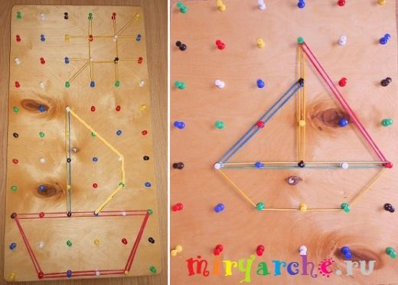
Таким образом,уровень развития ребенка находится в прямой зависимости от степени сформированности тонких движений рук – движений, которые способствуют развитию мышления, памяти, внимания, речи. Следовательно, работа по развитию мелкой моторики должна проводиться регулярно. Только тогда может быть достигнут наибольший эффект.

